НАРАБОТКА ХИМИЧЕСКИ АКТИВНЫХ ЧАСТИЦ
В ХОЛОДНЫХ ПЛАЗМЕННЫХ СТРУЯХ

Найдис Г.В.
Объединенный институт высоких температур РАН, Москва, 125412.
gnaidis@mail.ru

В последнее время активно изучается перспективный метод создания холодной (сильно неравновесной) плазмы атмосферного давления с помощью газоразрядных устройств, генерирующих плазменные струи. В этих устройствах плазмообразующий (инертный) газ прокачивается через области импульсно-периодических барьерных или коронных разрядов внутри тонких диэлектрических трубок, что приводит к формированию плазменной струи, выпускаемой в окружающую атмосферу. Сочетание низкой температуры газа (близкой к комнатной) и высоких концентраций химически активных частиц в плазменной струе обусловливает эффективность ее использования в биомедицинских приложениях [1-4].
В типичных режимах работы генераторов плазменных струй, при частотах повторения импульсов приложенного напряжения в килогерцовом диапазоне, наблюдается формирование в области разряда и быстрое движение вдоль струи плазменных сгустков – “плазменных пуль”. Подробные экспериментальные и теоретические исследования установили природу этих сгустков, представляющих собой волны ионизации – стримеры [5,6]. Благодаря наличию области сильного электрического поля во фронте волны (в головке стримера), образование химически активных частиц в реакциях ионизации, диссоциации и возбуждения молекул газа электронным ударом происходит не только в области разряда внутри трубки, но и вдоль всей струи. Таким образом, короткоживущие активные частицы генерируются в непосредственной близости к обрабатываемому объекту.
Для приложений большое значение имеет информация о химическом составе плазмы струи. К настоящему времени экспериментальные данные получены лишь для немногих из сортов частиц [7]. В этой связи важную роль играют результаты, полученные методом численного моделирования. В данной работе представлены расчетные данные по составу плазмы для типичных режимов работы генераторов плазменных струй.
Расчет распространения стримера вдоль струи основан на совместном решении двумерных (осесимметричных) нестационарных уравнений баланса для компонентов плазмы и уравнения Пуассона для электрического поля, с учетом неоднородности состава газовой смеси, как вдоль, так и поперек струи, обусловленной смешением плазмообразующего газа (гелия с добавками воздуха) с окружающим воздухом. Пространственные распределения мольных долей гелия и воздуха в струе определяются путем решения системы уравнений газодинамики (непрерывности, импульса и диффузии) [8].
На рисунке 1 приведена скорость стримера как функция аксиальной координаты z при разных значениях приложенного напряжения U и мольной доли воздуха X_{0 air} в плазмоообразующем газе. Расчет проведен для струи, истекающей из трубки с внутренним радиусом (радиусом струи) R_{jet} =0.15 см со средней скоростью 6 м/c, конец трубки отвечает значению z = 0.5 см. Видно, что длина струи растет с ростом U и уменьшается с ростом X_{0 air}.

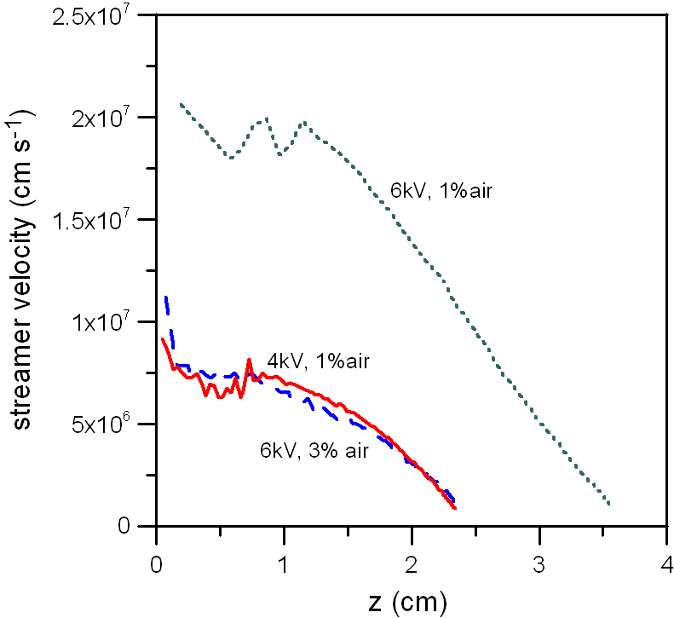
Рис. 1. Скорость стримера вдоль струи

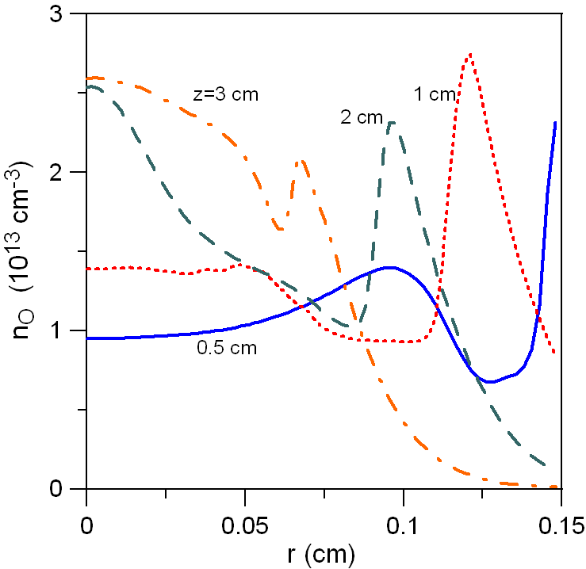

Рис. 2. Радиальные профили концентрации атомов кислорода в разных сечениях струи
Рисунок 2 демонстрирует радиальные профили, в разных сечениях z, концентрации атомов кислорода n_{O} наработанных при прохождении единичного стримера при U = 6 kV и X_{0 air} = 0.01. Профили имеют немонотонный характер. Тем не менее, радиальная неоднородность как атомов кислорода, так и других первичных активных частиц, нарабатываемых электронным ударом, не очень значительна, что позволяет использовать, при анализе вторичных химических реакций, значения концентраций (зависящие от z), усредненные по радиусу.
Для расчета концентраций активных частиц, нарабатываемых последовательностью стримеров, используется подход аналогичный описанному в [8]. Принимается, что газ движется вдоль струи со средней по радиусу скоростью потока V_{flow}, так что аксиальное положение z данной порции газа в момент времени t дается выражением z = V_{flow}t. Каждый новый стример добавляет к этой порции газа определенное количество первичных активных частиц: электронов, ионов, нейтральных частиц N, O, N(²D), O(¹D), О₂(a¹Δ), О₂(b¹Σ), зависящее от z и, следовательно, от времени t = z/V_{flow}. Решение системы нестационарных кинетических уравнений для радиально усредненных концентраций частиц N_{j} позволяет рассчитать состав газа вдоль струи. Кинетическая схема включает около 40 сортов нейтральных и заряженных частиц. Радиально усредненные концентрации $S_{j}(z)=2{\int{n_{j}(z,r)\text{rdr}}}/{R_{{\text{jet}}^{2}}}$ первичных активных частиц, нарабатываемых отдельными стримерами, задаются в качестве источниковых членов в соответствующих кинетических уравнениях: значения S_{j}(z_{k}), где z_{k}=V_{flow}t_{k}, добавляются к значениям радиально усредненных концентраций N_{j} в моменты времени t_{k} = k/f, k=1,2,…, с частотой f повторения стримеров.

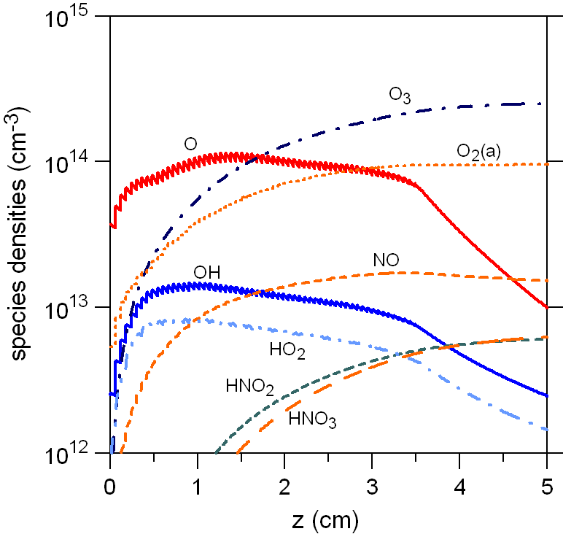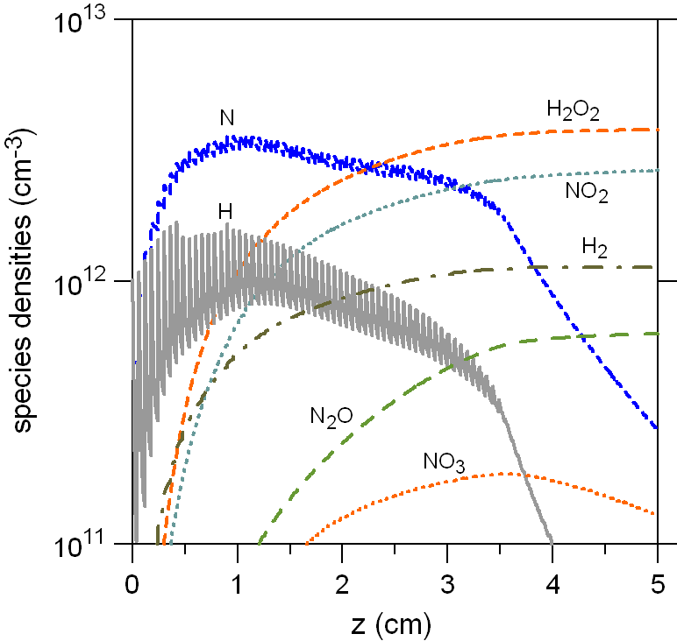
Рис. 3. Радиально усредненные концентрации компонентов плазмы вдоль струи

На рисунке 3 показаны концентрации N_{j} различных компонентов плазмы вдоль струи, при U = 6 kV и X_{0 air} = 0.01, для частоты повторения 10 кГц (доля молекул воды в воздухе принята равной 0.02). Длина струи в этом случае составляет 3.5 см (см. рисунок 1). Приведенная на рисунке область z, до 5 см, включает и зону релаксации, при z > 3.5 см, где наработка активных частиц стримерами отсутствует.
Набор доминирующих активных частиц включает: атомарный кислород (нарабатываемый при диссоциации молекул O₂ как электронным ударом, так и в столкновениях с электронно-возбужденными молекулами N₂), озон (образующийся в реакции O + O₂ + He → O₃ + He), гидроксил (получающийся главным образом в процессе O(¹D) + H₂O → OH + OH), окись азота (генерируемая в основном в реакции N(²D) + O₂ → NO + O) и метастабильный молекулярный кислород О₂(a¹Δ). В зоне релаксации происходит быстрый спад концентраций O, OH, HO₂, N и H, тогда как концентрации остальных компонентов изменяются вдоль оси струи довольно слабо.
Полученная оценка концентрации OH, 10¹²-10¹³ cм⁻³, согласуется по порядку величины с данными измерений [9-11]. Оценка концентрации атомов O, порядка 10¹⁴ cм⁻³, отвечает результатам эксперимента [10].
Результаты расчетов показали, что концентрации активных частиц растут с ростом амплитуды и частоты импульсов приложенного напряжения (в согласии с экспериментальными данными [11] для OH). Рост мольной доли воздуха X_{0 air} в плазмообразующем газе приводит к росту наработки NO and O₃, к ускорению спада концентрации O в релаксационной зоне, и не влияет на концентрацию OH. С уменьшением влажности воздуха происходит убывание концентрации OH и небольшой рост концентраций O and O₃, тогда как наработка NO остается на том же уровне.

ЛИТЕРАТУРА

[1] M. Laroussi, Plasma Process. Polym. 2 (2005) 391
[2] G. Fridman, G. Friedman, A. Gutsol, A.B. Shekhter, V.N. Vasilets, A. Fridman, Plasma Process. Polym. 5 (2008) 503
[3] M. Kong, G. Kroesen, G. Morfill, T. Nosenko, T. Shimizu, J. Dijk, J. Zimmermann, New J. Phys. 11 (2009) 115012
[4] G.Y. Park, S.J. Park, M.Y. Choi, I.G. Koo, J.H. Byun, J.W. Hong, J.Y. Sim, G.J. Collins, J.K. Lee, Plasma Sources Sci. Technol. 21 (2012) 043001
[5] X. Lu, M. Laroussi, V. Puech, Plasma Sources Sci. Technol. 21 (2012) 034005
[6] X. Lu, G.V. Naidis, M. Laroussi, K. Ostrikov, Phys. Reports, DOI 10.1016/j.physrep.2014.02.006
[7] X. Lu, S. Wu, IEEE Trans. Plasma Sci. 41 (2013) 2313
[8] G.V. Naidis, Plasma Sources Sci. Technol. 22 (2013) 035015
[9] S. Yonemori, Y. Nakagawa, R. Ono, T. Oda, J. Phys. D: Appl. Phys. 45 (2012) 225202
[10] S. Yonemori, R. Ono, J. Phys. D: Appl. Phys. 47 (2014) 125401
[11] X. Pei, S. Wu, Y. Xian, X. Lu, Y. Pan, IEEE Trans. Plasma Sci., DOI 10.1109/TPS.2014.2306921

